二次函数中的三角形面积问题——公式法、割补法
板块一：例题分析，方法小结
例1：如图，抛物线经过A（1，0），B（4，0），C（0，-4）三点。P是抛物线的顶点.（1）求该抛物线的解析式及点P的坐标；
（2）求△PAB的面积。
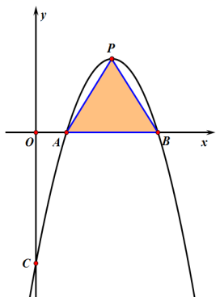

（3）求△PBC的面积。

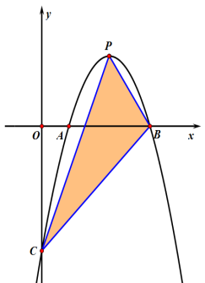

板块二：变式训练，巩固提升
变式一: 如图，抛物线经过A（1，0），B（4，0），C（0，-4）三点。点D是x轴上方的抛物线上一个动点，连结DC，DB，若△BCD的面积等于6，求点D的坐标。
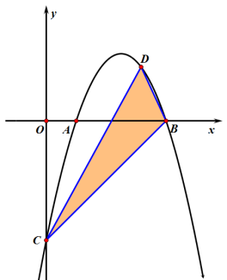

变式二: 如图，抛物线经过A（1，0），B（4，0），C（0，-4）三点。点D是直线BC上方的抛物线上一个动点，连结DC，DB，求△BCD面积的最大值。
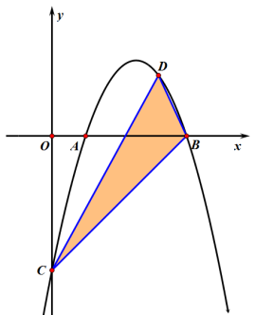

板块三：总结回顾
1、三角形面积的计算方法：
2、如何选择计算方法：
3、思想方法：

四、巩固提升
1、如图，抛物线经过A（1，0），B（4，0）， C（0，-4）三点。
（1）求这条抛物线的解析式；
（2）点Q是线段AB上的动点，过点Q作QE∥AC， 交BC于点E，连接CQ，求△CQE的面积最大值。
